Subaru vinner mark

**Subaru har fortsatt medvind. Medan marknaden i januari totalt minskade med 15,86 procent ökade Subaru sin försäljning med 70,87 procent. Detta gav en marknadsandel på hela 2,23 procent och gör Subaru till det näst största japanska märket i Sverige.**

Fjolåret blev ett bra Subaru-år. Bilförsäljningen i Sverige kämpade i motvind och året slutade med en minskning på 8,36 procent. Subaru gick mot strömmen och ökade med 23,84 procent och noterade sin bästa marknadsandel någonsin – 1,54 procent.

Januari blev en rivstart för Subaru. Legacy återtog positionen som bästsäljande modell och ökade med nästan 238 procent, vilket gör att den placerar sig på 18:e plats i modellstatistiken.

Bland miljöbilarna ökade gasbilarnas andel från drygt 8 procent till nästan 23. Subaru har med sin Boxer-CNG gasbil positionerat sig i övre halvan bland de knappt 40 modeller som klarar den nya miljöbilsdefinitionen.

– Vi har fått en smakstart på 2013 och med våra kommande introduktioner ser vi med tillförsikt fram mot ett nytt och spännande bilår med fortsatta framgångar, säger Torbjörn Lillrud, vd för SUBARU Nordic AB.

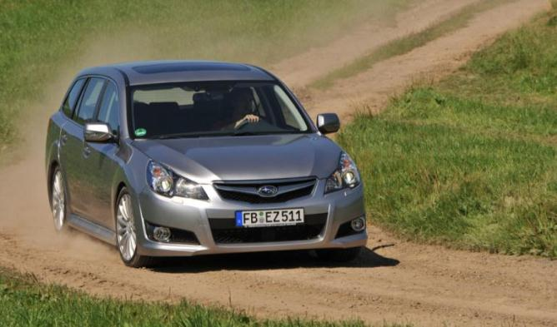

*Subaru Legacy ökade med nästan 238 procent i januari och bidrog starkt till att*

*Subaru nu är näst största japanska märke på den svenska marknaden.*